รายละเอียดในการตรวจสอบลักษณะของพันธุ์พืชที่ขอจดทะเบียนเป็นพันธุ์พืชใหม่
ตามชนิดพืชที่ได้ประกาศให้เป็นพันธุ์พืชใหม่ที่จะได้รับการคุ้มครอง
ตามมาตรา 14 แห่งพระราชบัญญัติคุ้มครองพันธุ์พืช พ.ศ. 2542
ชนิดพืช
กล้วยไม้สกุลแคทลียา (Cattleya Lindl.) และลูกผสม

1. วัตถุประสงค์ของหลักเกณฑ์การตรวจสอบลักษณะพันธุ์พืช (Subject of these Test Guidelines)
หลักเกณฑ์และการตรวจสอบคุณลักษณะพันธุ์พืชที่กล่าวต่อไปนี้ ให้ใช้กับกล้วยไม้สกุลแคทลียา (Cattleya Lindl.) และลูกผสม

2. ส่วนขยายพันธุ์ (Material Required)
2.1 ส่วนขยายพันธุ์ที่นำมาทดสอบจะต้องเป็นส่วนขยายพันธุ์ที่มีคุณภาพดี มีขนาดใกล้ออกดอก และไม่เคยออกดอกมาก่อน
2.2 ส่วนขยายพันธุ์ที่ต้องส่งมอบ จะต้องส่งส่วนขยายพันธุ์ของพันธุ์ที่ยื่นจดทะเบียน อย่างน้อย จำนวน 10 ต้น
2.3 ช่วงเวลาที่เหมาะสมในการส่งส่วนขยายพันธุ์ ให้เป็นไปตามที่คณะทำงานผู้ตรวจสอบภาคสนามกำหนด

3. วิธีการตรวจสอบ (Method of Examination)
3.1 ฤดูปลูก (Number of Growing Cycles)
ทำการทดสอบอย่างน้อย 1 ฤดูปลูก (growing periods)
3.2 สถานที่ทดสอบ (Testing Place)
สถานที่ปลูก ควรทำการทดสอบใน 1 สถานที่ ให้กำหนดตามความเหมาะสม แต่ถ้าลักษณะประจำพันธุ์สำคัญไม่สามารถสังเกตเห็นความแตกต่างได้อาจจะต้องเพิ่มสถานที่ที่ทำการปลูกทดสอบ
3.3 การวางแผนปลูกทดสอบ (Test Design)
ให้ปลูกพันธุ์ที่ขอจดทะเบียนและพันธุ์เปรียบเทียบอย่างน้อย 1 พันธุ์ ในบริเวณพื้นที่เดียวกันและให้มีวิธีการปลูกและการจัดการเดียวกัน โดยให้มีการกระจายตัวของพันธุ์ ที่ขอจดทะเบียนและพันธุ์เปรียบเทียบอย่างสม่ำเสมอ โดยใช้วิธีการสุ่มพันธุ์ที่ขอจดทะเบียนและพันธุ์เปรียบเทียบปลูกลงในแปลงปลูก จำนวนอย่างน้อย 10 ต้นต่อพันธุ์
3.4 จำนวนต้นที่ทำการบันทึกข้อมูล (Number of Plants /Parts of Plants to be Examined)
3.4.1 การเก็บบันทึกข้อมูลเชิงคุณภาพที่ต้องประเมินด้วยประสาทสัมผัส เช่น กลิ่น รสชาติ ต้องใช้มาตรฐานเกณฑ์ตัดสินของคณะกรรมการประเมิน (panel test) ที่แต่งตั้งโดยพนักงานเจ้าหน้าที่
3.4.2 การตรวจสอบและเก็บข้อมูลในแปลงทดสอบ ให้ทำจากต้นที่สมบูรณ์ และมีลักษณะตรงตามพันธุ์อย่างน้อย 10 ต้นต่อพันธุ์ เว้นต้นหัวท้ายแปลง
3.5 การทดสอบเพิ่มเติม (Additional Tests)
ถ้ามีการตรวจสอบเพิ่มเติม ต้องกำหนดรายละเอียดเป็นเฉพาะกรณีตามความจำเป็น โดยขึ้นอยู่กับดุลยพินิจของคณะทำงานตรวจสอบภาคสนาม
4. การประเมินความแตกต่าง ความความสม่ำเสมอ และความคงตัว (Assessment of Distinctness, Uniformity and Stability)
4.1 ความแตกต่าง (Distinctness)
การตรวจสอบความแตกต่างให้เก็บตัวอย่างจากต้นที่สมบูรณ์และมีลักษณะตรงตามพันธุ์อย่างน้อย 10 ต้นต่อซ้ำ กรณีลักษณะทางคุณภาพ (qualitative characteristic) การพิจารณาว่ามีความแตกต่างกันอย่างชัดเจนระหว่างพันธุ์ 2 พันธุ์ พิจารณาได้จากความแตกต่างมากกว่าหนึ่งลักษณะที่ได้มีการกำหนดไว้ในหลักเกณฑ์การตรวจสอบ กรณีลักษณะทางปริมาณ (quantitative characteristic) พิจารณาได้จากวิธีการปฏิบัติในการทดสอบและชนิดของส่วนขยายพันธุ์ของพันธุ์พืชแต่ละชนิดที่เกี่ยวข้อง พันธุ์พืชที่จะพิจารณาว่ามีความแตกต่างโดยใช้ลักษณะทางปริมาณตัดสินนั้น ลักษณะทางปริมาณดังกล่าว ควรจะมีความแตกต่างตั้งแต่ 2 ระดับ (notes) ขึ้นไป
4.2 ความสม่ำเสมอ (Uniformity)
พิจารณาที่ระดับความสม่ำเสมอของประชากรมาตรฐาน 1 เปอร์เซ็นต์ ที่ระดับความเชื่อมั่นอย่างน้อยร้อยละ 95 กรณีที่ เก็บตัวอย่างจำนวน 10 ต้น ต้องไม่มีต้นที่มีลักษณะไม่ตรงตามพันธุ์ (off type) มากกว่า 1 ต้น
4.3 ความคงตัว (Stability)
พิจารณาจากความสม่ำเสมอของพันธุ์

5. การจัดกลุ่มพันธุ์ (Grouping of Varieties)
5.1 การคัดเลือกพันธุ์สำหรับปลูกทดสอบ พันธุ์เปรียบเทียบสำหรับปลูกทดสอบจะต้องแบ่งเป็นกลุ่มเพื่ออำนวยความสะดวกในการประเมินความแตกต่าง ลักษณะที่เหมาะสมต่อการจัดกลุ่มเป็นลักษณะที่ได้จากประสบการณ์นั้น คือ เป็นลักษณะที่ไม่แตกต่างหรือแตกต่างกันน้อยมากภายในพันธุ์
5.2 ลักษณะที่ใช้ในการจัดกลุ่มพันธุ์
(1) ดอก : รูปร่างดอก (Flower: shape) (ล.20)
(2) ดอก: ความกว้าง (Flower: width) (ล.19)
(3) ดอก : การจัดเรียงของกลีบดอก (Flower: arrangement of petals) (ล.22)
(4) กลีบดอก : ตำแหน่งของส่วนที่กว้างที่สุด (Petal : position of broadest part) (ล.26)
(5) กลีบดอก : ลักษณะขอบ (Petal : margin) (ล.50)
(6) กลีบดอก : สีพื้น (Petal : ground color of upper side) (ล.51)
(7) กลีบดอก : รูปแบบของลาย (Petal : color pattern) (ล.52)
(8) ปาก : ลักษณะโคนปาก (Lip : basal part of lip) (ล.57)
(9) ปาก : สีพื้นของปลายกลีบปาก (Lip: ground color of apical lobe) (ล.69)

6. อธิบายตารางลักษณะประจำพันธุ์ (Introduction to the Table of Characteristics)
6.1 ตัวเลขที่ใช้แทนลักษณะประจำพันธุ์ (Notes)
เพื่อประเมินความแตกต่าง ความสม่ำเสมอ และความคงตัว ใช้ลักษณะและระยะการเจริญเติบโตที่ระบุในแบบบันทึกลักษณะประจำพันธุ์ ที่จะตรวจสอบในช่องการบันทึกข้อมูล ให้บันทึกข้อมูลเป็นตัวเลข ตามลักษณะที่ปรากฏในแบบบันทึกลักษณะประจำพันธุ์ที่จะตรวจสอบ
6.2 ตัวอย่างพันธุ์ (Example Varieties)
ตัวอย่างพันธุ์ใช้เป็นตัวแทนของการแสดงออกในแต่ละลักษณะประจำพันธุ์
6.3 เครื่องหมาย (Legend)
(*) หมายถึง ลักษณะที่ต้องใช้กับทุกพันธุ์ในทุกช่วงระยะการเจริญเติบโต และต้องระบุในลักษณะประจำพันธุ์ ยกเว้นไม่สามารถจะดำเนินการได้
(+) หมายถึง ดูคำอธิบายเพิ่มเติมในรายละเอียดของเอกสารแนบท้าย
(a)-(c) หมายถึง ดูรายละเอียดการตรวจสอบและบันทึกลักษณะประจำพันธุ์
QL หมายถึง ลักษณะทางคุณภาพ (qualitative characteristic)
QN หมายถึง ลักษณะทางปริมาณ (quantitative characteristic)
PQ หมายถึง ลักษณะทางคุณภาพเทียม (pseudo-qualitative characteristic)
MG หมายถึง การวัด ชั่ง นับจำนวน จากต้นหรือตัวอย่างเดียวที่กำหนดให้เป็นตัวแทนเท่านั้นแล้วใช้ค่าที่ได้เป็นตัวแทนของกลุ่ม (single measurement of a group of plants or parts of plants)
MS หมายถึง การวัด ชั่ง นับจำนวน จากทุกต้นหรือตัวอย่างที่กำหนดให้เป็นตัวแทนแล้วใช้ค่าเฉลี่ยที่ได้เป็นตัวแทนของกลุ่ม (measurement of a number of individual plants or parts of plants)
VG หมายถึง การตรวจสอบด้วยการใช้ประสาทสัมผัส จากต้นหรือตัวอย่างเดียวที่กำหนดให้เป็นตัวแทนเท่านั้นแล้วใช้ค่าสังเกตที่ได้เป็นตัวแทนของกลุ่ม (visual assessment by a single observation of a group of plants or parts of plants)
VS หมายถึง การตรวจสอบด้วยการใช้ประสาทสัมผัส จากทุกต้นหรือตัวอย่างที่กำหนดให้เป็นตัวแทนแล้วใช้ค่าสังเกตที่ได้เป็นตัวแทนของกลุ่ม (visual assessment by observation of individual plants or parts of plants)
7. ตารางลักษณะประจำพันธุ์ (Table of Characteristics) : กล้วยไม้สกุลแคทลียาและลูกผสม

ลักษณะ  (Characteristics) |  |  | ตัวอย่างพันธุ์  (Example varieties) | ตัวเลข  (Note)
1. | VG/ | ลำลูกกล้วย: ทิศทางของลำลูกกล้วย (Pseudobulb: attitude)
 | MS | ตั้งตรง (erect) |  | 3
 |  | กึ่งตั้งตรง (semi-erect) |  | 5
QN | (a) | โค้งลง (drooping) |  | 7
2. | VG/ | ลำลูกกล้วย: ความยาว (Pseudobulb: length)
 | MS | สั้น (short ) |  | 3
(+) |  | ปานกลาง (medium) |  | 5
QN | (a) | ยาว (long) |  | 7
3. | VG/ | ลำลูกกล้วย: ความหนา (Pseudobulb: thickness)
 | MS | บาง (thin ) |  | 3
 |  | ปานกลาง (medium) |  | 5
QN | (a) | หนา (thick) |  | 7
4. | VG | ลำลูกกล้วย: รูปร่างตัดตามขวาง (Pseudobulb: shape in cross section)
 |  | เรียบ (smooth) |  | 1
PQ | (a) | เป็นร่อง (wrinkled) |  | 2
5. | VG/ | ใบ : ความยาว (Leaf: length)
(*) | MS | สั้น (short ) |  | 3
 |  | ปานกลาง (medium) |  | 5
QN | (b) | ยาว (long) |  | 7
6. | VG/ | ใบ : ความกว้าง (Leaf: width)
(*) | MS | แคบ (narrow ) |  | 3
 |  | ปานกลาง (medium) |  | 5
QN | (b) | กว้าง (broad) |  | 7
7. | VG | ใบ : จำนวนใบที่แตกจากลำลูกกล้วย (Leaf: number of leaves arising from the pseudobulbs)
(*) |  | 1 ใบ (one) |  | 1
 |  | 2 ใบ (two) |  | 2
PQ | (b) | มากกว่า 2 ใบ (more than two) |  | 3
8. | VG | ใบ : ชนิดของใบ (Leaf: type)
 |  | เป็นแผ่น (flat ) |  | 1
PQ | (b) | กลมทรงกระบอก (cylinder) |  | 2
9. | VG | ใบ : ตำแหน่งของส่วนที่กว้างที่สุด (Leaf: position of broadest part)
 |  | ค่อนไปทางฐานใบ (towards base ) |  | 1
(+) |  | ตรงกลาง (at middle) |  | 2
PQ | (b) | ค่อนไปทางปลายใบ (towards apex) |  | 3
10. | VG | ใบ : รูปร่างปลายใบ (Leaf: shape of apex)
 |  | แหลม (acute ) |  | 1
(+) |  | มน (obtuse) |  | 2
PQ | (b) | หยัก (emarginate) |  | 3
11. | VG/ | ใบ : ความเข้มสีเขียว (Leaf: intensity of green color)
 |  | อ่อน (light) |  | 3
 |  | ปานกลาง (medium) |  | 5
QN | (b) | เข้ม (dark) |  | 7
12. | VG | ใบ : การด่างของใบ (Leaf: variegation)
 |  | ไม่มี (absent) |  | 1
QL | (b) | มี (present) |  | 9
13. | VG/ | ช่อดอก : ความยาวช่อดอก (Inflorescence: length)
(*) | MS | สั้น (short) |  | 3
(+) |  | ปานกลาง (medium) |  | 5
QN | (c) | ยาว (long) |  | 7
14. | VG/ | ช่อดอก : ความยาวก้านช่อดอก (Inflorescence: length of peduncle)
 | MS | สั้น (short) |  | 3
(+) |  | ปานกลาง (medium) |  | 5
QN | (c) | ยาว (long) |  | 7
15. | VG/ | ช่อดอก : ความหนาก้านช่อดอก (Inflorescence: thickness of peduncle)
 | MS | บาง (thin) |  | 3
 |  | ปานกลาง (medium) |  | 5
QN | (c) | หนา (thick) |  | 7
16. | VG | ช่อดอก : ทิศทาง (Inflorescence: attitude of peduncle)
 |  | ตั้งตรง (erect) |  | 3
 |  | กึ่งตั้งตรง (semi-erect) |  | 5
QN | (c) | โค้งลง (recurving) |  | 7
17. | VG/ | ช่อดอก : จำนวนดอก (Inflorescence: number of flower)
(*) | MS | น้อย (few) |  | 3
 |  | ปานกลาง (medium) |  | 5
QN | (c) | มาก (many) |  | 7
18. | VG/ | ดอก : ความยาว (Flower: length)
(*) | MS | สั้น (short) |  | 3
(+) |  | ปานกลาง (medium) |  | 5
QN | (c) | ยาว (long) |  | 7
19. | VG/ | ดอก : ความกว้าง (Flower: width)
(*) | MS | แคบ (narrow) |  | 3
(+) |  | ปานกลาง (medium) |  | 5
QN | (c) | กว้าง (broad) |  | 7
20. | VG | ดอก : รูปร่างดอก (Flower: shape)
(*) |  | กลม (round) |  | 1
 |  | รี (elliptic) |  | 2
PQ | (c) | สี่เหลี่ยมจัตุรัส (square) |  | 3
 |  | สี่เหลี่ยมคางหมู (trapezoid) |  | 4
 |  | ห้าเหลี่ยม (pentagon) |  | 5
 |  | รูปดาว (star shape) |  | 6
21. | VG | ดอก : รูปร่างด้านข้าง (Flower: shape in profile)
 |  | โค้งไปข้างหน้า (concave) |  | 1
 |  | แบน (flat) |  | 2
PQ | (c) | โค้งไปข้างหลัง (convex) |  | 3
22. | VG | ดอก : การจัดเรียงของกลีบดอก (Flower: arrangement of petals)
(*) |  | เปิด (open) |  | 1
(+) |  | สัมผัสกัน (touching) |  | 2
PQ | (c) | ซ้อนทับกัน (overlapping) |  | 3
23. | VG | ดอก : กลิ่นหอม (Flower: fragrance)
(*) |  | ไม่มี (absent) |  | 1
QL | (c) | มี (present) |  | 9
24. | VG/ | กลีบเลี้ยงด้านบน : ความยาว (Dorsal sepal: length)
(*) | MS | สั้น (short) |  | 3
 |  | ปานกลาง (medium) |  | 5
QN | (c) | ยาว (long) |  | 7
25. | VG/ | กลีบเลี้ยงด้านบน : ความกว้าง (Dorsal sepal: width)
(*) | MS | แคบ (narrow) |  | 3
 |  | ปานกลาง (medium) |  | 5
QN | (c) | กว้าง (broad) |  | 7
26. | VG | กลีบเลี้ยงด้านบน : ตำแหน่งของส่วนที่กว้างที่สุด (Dorsal sepal: position of broadest part)
(*) |  | ค่อนไปทางโคนกลีบ (towards base) |  | 1
 |  | ตรงกลาง (at middle) |  | 2
PQ | (c) | ค่อนไปทางปลายกลีบ (towards apex) |  | 3
27. | VG | กลีบเลี้ยงด้านบน : การโค้งเมื่อตัดตามยาว (Dorsal sepal: curvature of longitudinal axis)
 |  | โค้งไปข้างหน้า (incurving) |  | 1
(+) |  | ตรง (straight) |  | 2
PQ | (c) | โค้งไปข้างหลัง (recurving) |  | 3
28. | VG | กลีบเลี้ยงด้านบน : รูปร่างตัดตามขวาง (Dorsal sepal: shape in cross section)
 |  | เว้าเข้าด้านใน (concave) |  | 1
(+) |  | ตรง (straight) |  | 2
PQ | (c) | โค้งออกด้านนอก (convex) |  | 3
29.  (*) | VG | กลีบเลี้ยงด้านบน: การบิด (Dorsal sepal : twisting)
 |  | ไม่มี (absent) |  | 1
QL | (c) | มี (present) |  | 9
30.  (*) | VG | กลีบเลี้ยงด้านบน : สีพื้น (Dorsal sepal: ground color)
PQ | (c) | RHS Color Chart (indicate reference number)
31. | VG | กลีบเลี้ยงด้านบน : รูปแบบของลาย (Dorsal sepal: color pattern)
(*) |  | สีพื้น (evenly colored) |  | 1
(+) |  | ไล่ระดับสี (shaded) |  | 2
PQ | (c) | แต้มสีที่ปลาย (tipped) |  | 3
 |  | แถบ (striped) |  | 4
 |  | สีที่ขอบ (margined) |  | 5
 |  | จุด (spotted) |  | 6
32.  (*) | VG | กลีบเลี้ยงด้านบน : สีของลาย (ถ้ามี) (Dorsal sepal: color of color pattern (if present))
PQ | (c) | RHS Color Chart (indicate reference number)
33. | VG | กลีบเลี้ยงด้านบน : ปริมาณของลาย (ถ้ามี) (Dorsal sepal: extent of color pattern(if present))
 |  | น้อย (weak) |  | 3
 |  | ปานกลาง (medium) |  | 5
QN | (c) | มาก (strong) |  | 7
34. | VG/ | กลีบเลี้ยงด้านข้าง : ความยาว (Lateral sepal: length)
(*) | MS | สั้น (short) |  | 3
 |  | ปานกลาง (medium) |  | 5
QN | (c) | ยาว (long) |  | 7
35. | VG/ | กลีบเลี้ยงด้านข้าง : ความกว้าง (Lateral sepal: width)
(*) | MS | แคบ (narrow) |  | 3
 |  | ปานกลาง (medium) |  | 5
QN | (c) | กว้าง (broad) |  | 7
36. | VG | กลีบเลี้ยงด้านข้าง : ตำแหน่งของส่วนที่กว้างที่สุด (Lateral sepal: position of broadest part)
(*) |  | ค่อนไปทางโคนกลีบ (towards base) |  | 1
 |  | ตรงกลาง (at middle) |  | 2
PQ | (c) | ค่อนไปทางปลายกลีบ (towards apex) |  | 3
37. | VG | กลีบเลี้ยงด้านข้าง : การโค้งเมื่อตัดตามยาว (Lateral sepal : curvature of longitudinal axis)
 |  | โค้งไปข้างหน้า (incurving) |  | 1
(+) |  | ตรง (straight) |  | 2
PQ | (c) | โค้งไปข้างหลัง (recurving) |  | 3
38. | VG | กลีบเลี้ยงด้านข้าง : รูปร่างตัดตามขวาง (Lateral sepal : shape in cross section)
 |  | เว้าเข้าด้านใน (concave) |  | 1
(+) |  | ตรง (straight) |  | 2
PQ | (c) | โค้งออกด้านนอก (convex) |  | 3
39.  (*) | VG | กลีบเลี้ยงด้านข้าง : การบิด (Lateral sepal : twisting)
 |  | ไม่มี (absent) |  | 1
QL | (c) | มี (present) |  | 9
40.  (*) | VG | กลีบเลี้ยงด้านข้าง : สีพื้น (Lateral sepal : ground color)
PQ | (c) | RHS Color Chart (indicate reference number)
41. | VG | กลีบเลี้ยงด้านข้าง : รูปแบบของลาย (Lateral sepal : color pattern)
(*) |  | สีพื้น (evenly colored) |  | 1
(+) |  | ไล่ระดับสี (shaded) |  | 2
PQ | (c) | แต้มสีที่ปลาย (tipped) |  | 3
 |  | แถบ (striped) |  | 4
 |  | สีที่ขอบ (margined) |  | 5
 |  | จุด (spotted) |  | 6
42.  (*) | VG | กลีบเลี้ยงด้านข้าง : สีของลาย (ถ้ามี) (Lateral sepal : color of color pattern (if present))
PQ | (c) | RHS Color Chart (indicate reference number)
43. | VG | กลีบเลี้ยงด้านข้าง : ปริมาณของลาย(ถ้ามี) (Lateral sepal : extent of color pattern(if present))
 |  | น้อย (weak) |  | 3
 |  | ปานกลาง (medium) |  | 5
QN | (c) | มาก (strong) |  | 7
44. | VG/ | กลีบดอก : ความยาว (Petal : length)
(*) | MS | สั้น (short) |  | 3
 |  | ปานกลาง (medium) |  | 5
QN | (c) | ยาว (long) |  | 7
45. | VG/ | กลีบดอก : ความกว้าง (Petal : width)
(*) | MS | แคบ (narrow) |  | 3
 |  | ปานกลาง (medium) |  | 5
QN | (c) | กว้าง (broad) |  | 7
46. | VG | กลีบดอก : ตำแหน่งของส่วนที่กว้างที่สุด (Petal : position of broadest part)
(*) |  | ค่อนไปทางโคนกลีบ (towards base) |  | 1
 |  | ตรงกลาง (at middle) |  | 2
PQ | (c) | ค่อนไปทางปลายกลีบ (towards apex) |  | 3
47. | VG | กลีบดอก : การโค้งเมื่อตัดตามยาว (Petal : curvature of longitudinal axis)
 |  | โค้งไปข้างหน้า (incurving) |  | 1
(+) |  | ตรง (straight) |  | 2
PQ | (c) | โค้งไปข้างหลัง (recurving) |  | 3
48. | VG | กลีบดอก : รูปร่างตัดตามขวาง (Petal : shape in cross section)
 |  | เว้าเข้าด้านใน (concave) |  | 1
(+) |  | ตรง (straight) |  | 2
PQ | (c) | โค้งออกด้านนอก (convex) |  | 3
49. | VG | กลีบดอก : การบิด (Petal : twisting)
(*) |  | ไม่มี (absent) |  | 1
QL | (c) | มี (present) |  | 9
50. | VG | กลีบดอก : ลักษณะขอบ (Petal : margin)
(*) |  | ไม่เป็นคลื่นหรือเป็นคลื่นน้อย(absent or weak) |  | 1
 |  | เป็นคลื่นปานกลาง (moderate) |  | 2
QN | (c) | เป็นคลื่นมาก (strong) |  | 3
 |  | เป็นฝอย (frill) |  | 4
51.  (*) | VG | กลีบดอก : สีพื้น (Petal : ground color)
PQ |  | RHS Color Chart (indicate reference number)
52. | VG | กลีบดอก : รูปแบบของลาย (Petal : color pattern)
(*) |  | สีพื้น (evenly colored) |  | 1
(+) |  | ไล่ระดับสี (shaded) |  | 2
PQ | (c) | แต้มสีที่ปลาย (tipped) |  | 3
 |  | แถบ (striped) |  | 4
 |  | สีที่ขอบ (margined) |  | 5
 |  | จุด (spotted) |  | 6
53.  (*) | VG | กลีบดอก : สีของลาย (ถ้ามี)(Petal : color of color pattern (if present))
PQ | (c) | RHS Color Chart (indicate reference number)
54. | VG | กลีบดอก : ปริมาณของลาย (ถ้ามี) (Petal : extent of color pattern (if present))
 |  | น้อย (weak) |  | 3
 |  | ปานกลาง (medium) |  | 5
QN | (c) | มาก (strong) |  | 7
55. | VG/ | ปาก : ความยาว (Lip: length)
(*) | MS | สั้น (short) |  | 3
 |  | ปานกลาง (medium) |  | 5
QN | (c) | ยาว (long) |  | 7
56. | VG/ | ปาก :ความกว้าง (Lip: width)
(*) | MS | แคบ (narrow) |  | 3
 |  | ปานกลาง (medium) |  | 5
QN | (c) | กว้าง (broad) |  | 7
57. | VG | ปาก : ลักษณะโคนปาก (Lip : basal part of lip)
(*) |  | เป็นหลอด (tube) |  | 1
PQ | (c) | เป็นแผ่น (flat) |  | 2
58. | VG | ปาก : การซ้อนทับกันของโคนปาก (Lip: overlapping of basal part)
 |  | เปิด (open) |  | 1
(+) |  | สัมผัสกัน (touching) |  | 2
PQ | (c) | ซ้อนทับกัน (overlapping) |  | 3
59. | VG | ปาก : สีบริเวณโคนปาก (Lip: color of basal part)
PQ | (c) | RHS Color Chart (indicate reference number)
60. | VG | ปาก : สีของลายบริเวณโคนปาก (Lip: color of color pattern at basal part)
PQ | (c) | RHS Color Chart (indicate reference number)
61. | VG | ปาก : ปริมาณลายบริเวณโคนปาก (Petal : extent of color pattern at basal part)
 |  | ไม่มี (absent or weak) |  | 1
 |  | น้อย (weak) |  | 3
QN | (c) | ปานกลาง (medium) |  | 5
 |  | มาก (strong) |  | 7
62.  (*) | VG | ปาก : หูกลีบปาก (Lip : presence of lateral lobe)
 |  | ไม่มี (absent) |  | 1
QL | (c) | มี (present) |  | 9
63. | VG | ปาก : รูปร่างหูกลีบปาก (Lip: shape of lateral lobe)
 |  | แบบที่ 1 (type I) |  | 1
(+) |  | แบบที่ 2 (type II) |  | 2
PQ | (c) | แบบที่ 3 (type III) |  | 3
64. | VG | ปาก : รูปร่างปลายปาก (Lip: shape of apical lobe )
(*) |  | แบบที่ 1 (type I) |  | 1
(+) |  | แบบที่ 2 (type II) |  | 2
PQ | (c) | แบบที่ 3 (type III) |  | 3
 |  | แบบที่ 4 (type IV) |  | 4
 |  | แบบที่ 5 (type V) |  | 5
65. | VG | ปาก : ตา (Lip: eye)
(*) |  | ไม่มี (absent) |  | 1
QL | (c) | มี (present) |  | 9
66. | VG | ปาก : รูปแบบของตา (Lip: pattern of eye)
 |  | แบบที่ 1 (type I) |  | 1
(+) |  | แบบที่ 2 (type II) |  | 2
PQ | (c) | แบบที่ 3 (type III) |  | 3
 |  | แบบที่ 4 (type IV) |  | 4
 |  | แบบที่ 5 (type V) |  | 5
67. | VG | ปาก : สีของตา (Lip: color of eye)
PQ | (c) | RHS Color Chart (indicate reference number)
68. | VG | ปาก : จำนวนสีบนปาก (Lip: number of color)
 |  | 1 สี (one) |  | 1
 |  | 2 สี (two) |  | 2
PQ | (c) | 3 สี (three) |  | 3
 |  | 4 สี (four) |  | 4
69. | VG | ปาก : สีพื้นของปลายกลีบปาก (Lip: ground color of apical lobe)
PQ | (c) | RHS Color Chart (indicate reference number)
70. | VG | ปลายกลีบปาก : รูปแบบของลาย (Apical lobe : color pattern)
(*) |  | สีพื้น (evenly colored) |  | 1
(+) |  | ไล่ระดับสี (shaded) |  | 2
PQ | (c) | แต้มสีที่ปลาย (tipped) |  | 3
 |  | แถบ(striped) |  | 4
 |  | สีที่ขอบ (margined) |  | 5
 |  | จุด (spotted) |  | 6
71.  (*) | VG | ปลายกลีบปาก : สีของลาย (Apical lobe : color of color pattern)
PQ | (c) | RHS Color Chart (indicate reference number)
72. | VG | ปลายกลีบปาก : การบิด (Apical lobe : twisting)
(*) |  | ไม่บิดหรือบิดน้อย (absent or weak) |  | 3
 |  | ปานกลาง (moderate) |  | 5
QN | (c) | มาก (strong) |  | 7
73. | VG | ปลายกลีบปาก : การเป็นคลื่นที่ขอบ (Apical lobe : undulation of margin)
(*) |  | ไม่เป็นคลื่นหรือเป็นคลื่นน้อย(absent or weak) |  | 3
 |  | เป็นคลื่นปานกลาง (moderate) |  | 5
QN | (c) | เป็นคลื่นมาก (strong) |  | 7
74. | VG | ปลายกลีบปาก : การเป็นขนครุยที่ขอบ (Apical lobe : fringing of margin)
(*) |  | ไม่เป็นหรือเป็นน้อย(absent or weak) |  | 3
 |  | ปานกลาง (moderate) |  | 5
QN | (c) | มาก (strong) |  | 7
75. | VG/ | เส้าเกสร : ความยาว (Column: length)
 | MS | สั้น (short) |  | 1
 |  | ปานกลาง (medium) |  | 2
QN | (c) | ยาว (long) |  | 3
76. | VG | เส้าเกสร : สีพื้น (Column: ground color)
PQ | (c) | RHS Color Chart (indicate reference number)
77. | VG | เส้าเกสร : สีแต้ม (Column: secondary color)
PQ | (c) | RHS Color Chart (indicate reference number)

8. อธิบายตารางบันทึกลักษณะประจำพันธุ์ (Explanations on the Table of Characteristics)
8.1 คำอธิบายที่ใช้สำหรับทุกลักษณะในตารางลักษณะประจำพันธุ์
(a) ลำลูกกล้วย : การบันทึกข้อมูลลำลูกกล้วยควรทำเมื่อช่อดอกช่อแรกมีดอกบาน ไม่น้อยกว่า50 เปอร์เซ็นต์ของจำนวนดอกทั้งหมด
(b) ใบ : การบันทึกข้อมูลลักษณะใบควรบันทึกใบที่กางออกเต็มที่และใหญ่ที่สุด
(c) ช่อดอกและดอก : การบันทึกข้อมูลลักษณะช่อดอกและดอกควรบันทึกดอกที่กางออกเต็มที่เมื่อดอกบานไม่น้อยกว่า 50 เปอร์เซ็นต์ของจำนวนดอกทั้งหมด
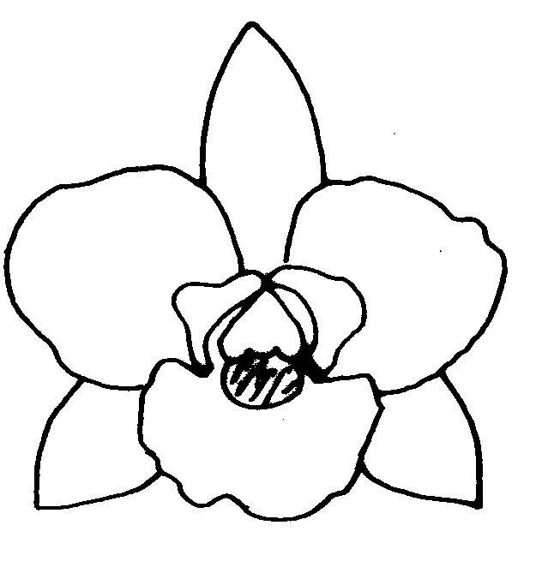

Dorsal sepal
Lateral lobe

Petal
Column

Lateral sepal
Eye

Apical lobe

8.2 อธิบายบางลักษณะในตารางลักษณะประจำพันธุ์

ล. 2 ลำลูกกล้วย : ความยาว (Pseudobulb : length)

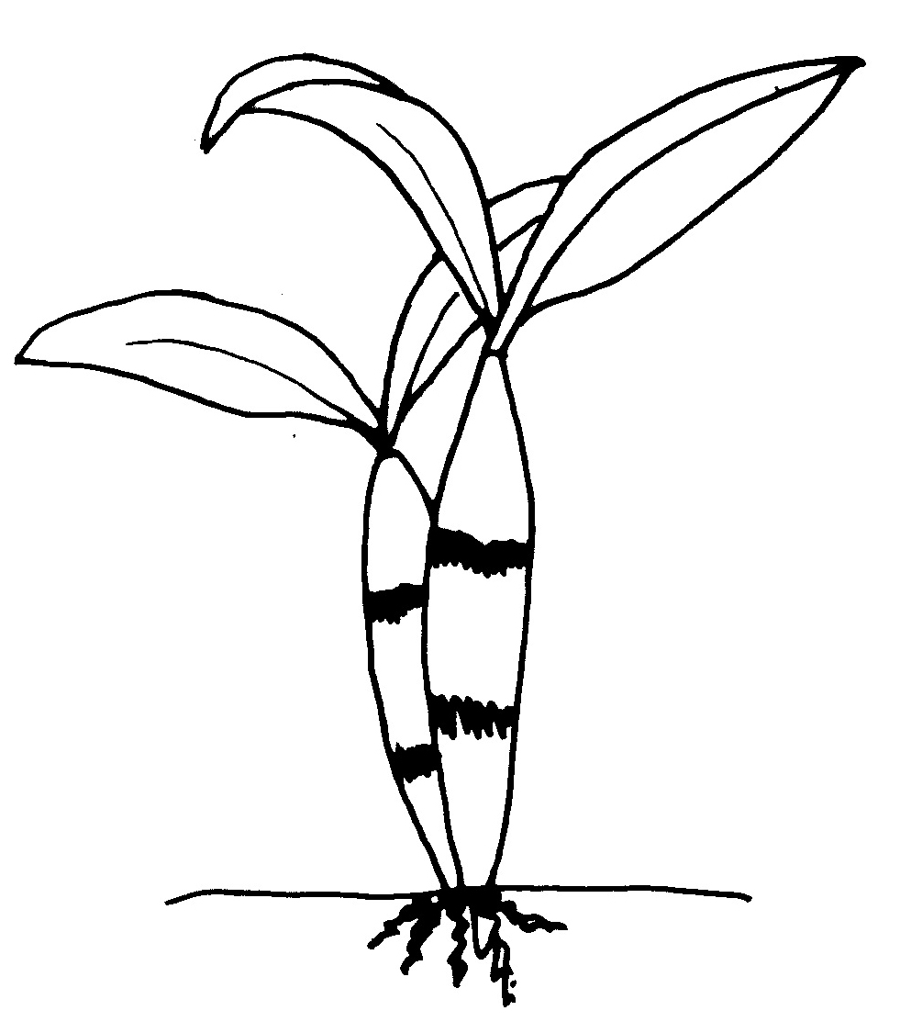

ความยาว
(Pseudobulb : length)

ล. 9 ใบ : ตำแหน่งของส่วนที่กว้างที่สุด (Leaf : position of broadest part)
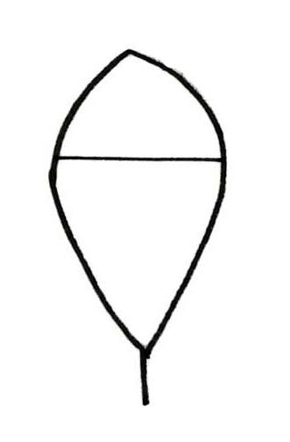
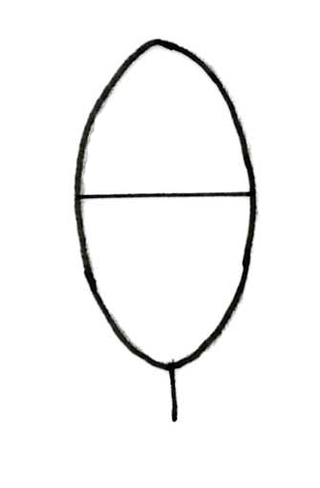
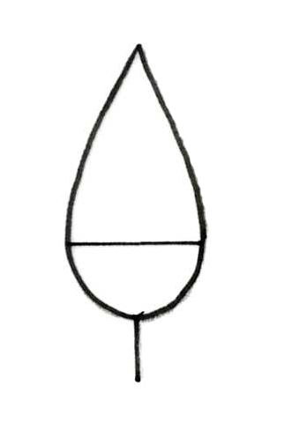

1
ค่อนไปทางฐานใบ
(towards base)
2
ตรงกลาง
(at middle)
3
ค่อนไปทางปลายใบ
(towards apex)

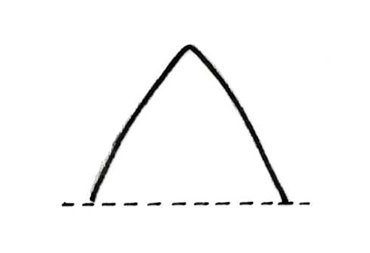
ล. 10 ใบ : รูปร่างปลายใบ (Leaf : shape of apex)
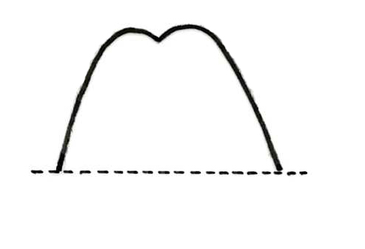
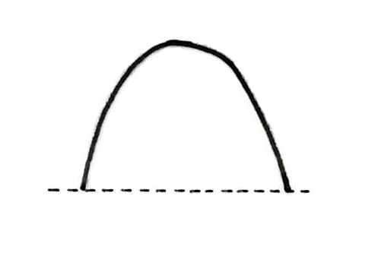

1
แหลม
(acute)
2
มน
(obtuse)
3
หยัก
(emarginate)

ล. 13 ช่อดอก : ความยาวช่อดอก (Inflorescence : length)

ล. 14 ช่อดอก : ความยาวก้านช่อดอก (Inflorescence : length of peduncle)
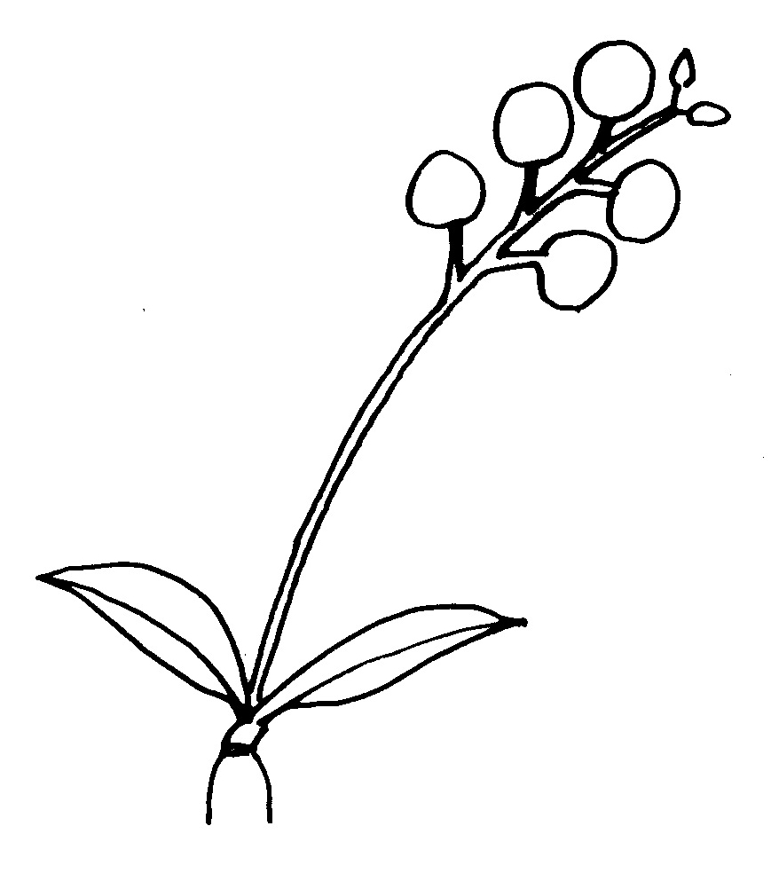

ความยาวก้านช่อดอก
(Inflorescence : length of peduncle)

ความยาวช่อดอก
(Inflorescence : length)

ล. 18 ดอก : ความยาว (Flower : length)

ล. 19 ดอก : ความกว้าง (Flower : width)
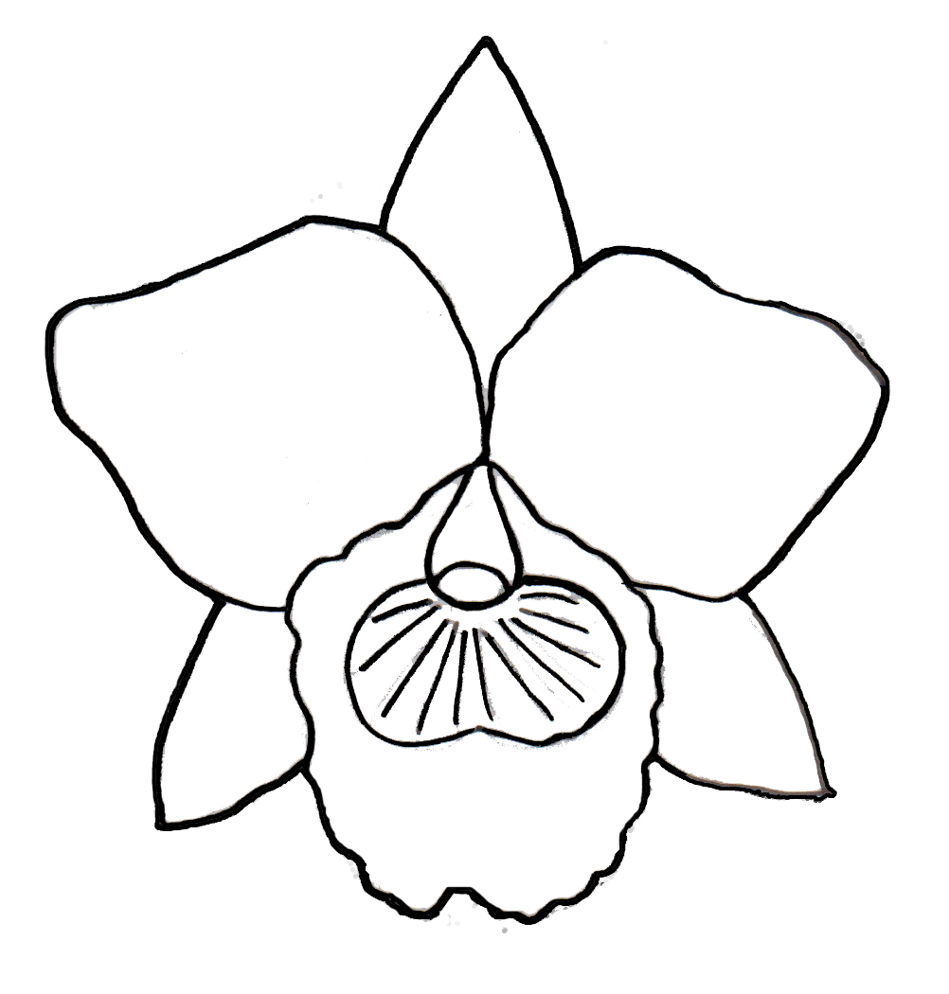

ความยาวดอก
(Flower : length)

ความกว้างดอก
(Flower : width)

ล. 22 ดอก : การจัดเรียงของกลีบดอก (Flower : arrangement of petals)
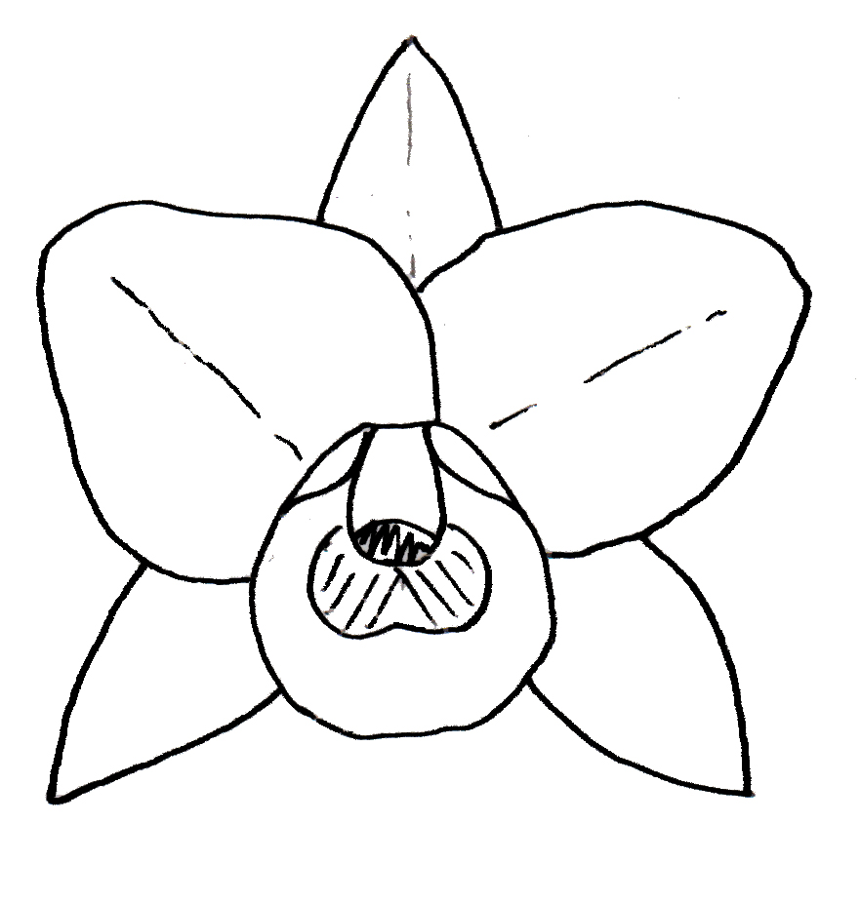
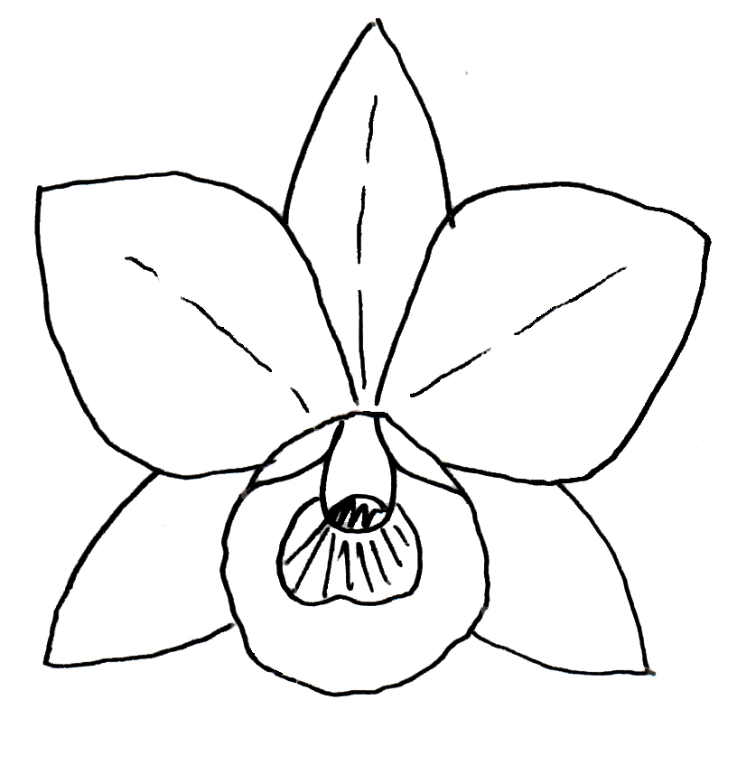
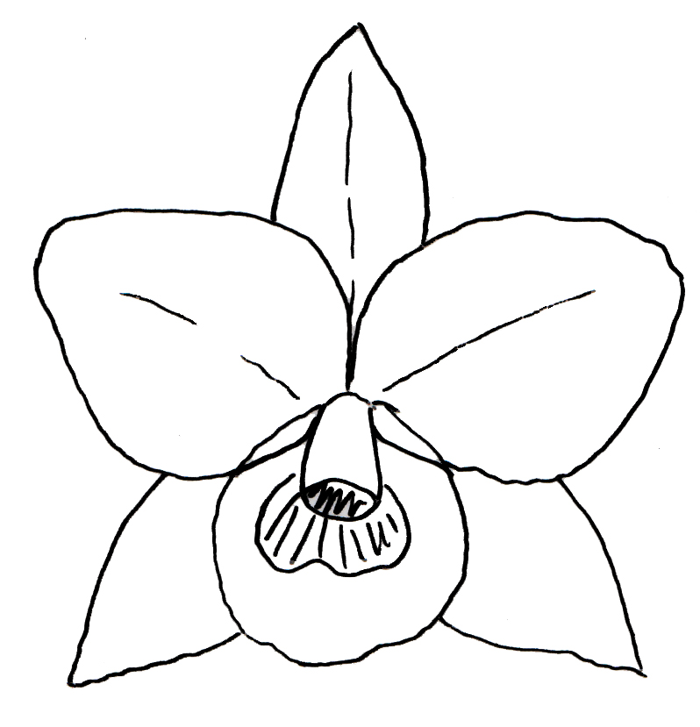
1
เปิด
(open)
2
สัมผัสกัน
(touching)
3
ซ้อนทับกัน
(overlapping)

ล. 27 กลีบเลี้ยงด้านบน : การโค้งเมื่อตัดตามยาว (Dorsal sepal : curvature of longitudinal axis)

ล. 37 กลีบเลี้ยงด้านข้าง : การโค้งเมื่อตัดตามยาว (Lateral sepal : curvature of longitudinal axis)

ล. 47 กลีบดอก : การโค้งเมื่อตัดตามยาว (Petal : curvature of longitudinal axis)



ข้างหน้าดอก

1
โค้งไปข้างหน้า
(incurving)
2
ตรง
(straight)
3
โค้งไปข้างหลัง
(recurving)

ล. 28 กลีบเลี้ยงด้านบน : รูปร่างตัดตามขวาง (Dorsal sepal : shape in cross section)

ล. 38 กลีบเลี้ยงด้านข้าง : รูปร่างตัดตามขวาง (Lateral sepal : shape in cross section)

ล. 48 กลีบดอก : รูปร่างตัดตามขวาง (Petal : shape in cross section)

ข้างหน้าดอก


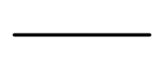

1
เว้าเข้าด้านใน
(concave)
2
ตรง
(straight)
3
โค้งออกด้านนอก
(convex)

ล. 31 กลีบเลี้ยงด้านบน : รูปแบบของลาย (Dorsal sepal : color pattern)

ล. 41 กลีบเลี้ยงด้านข้าง : รูปแบบของลาย (Lateral sepal : color pattern)

ล. 52 กลีบดอก : รูปแบบของลาย (Petal : color pattern)
ล. 70 ปลายกลีบปาก : รูปแบบของลาย (Apical lobe : color pattern)
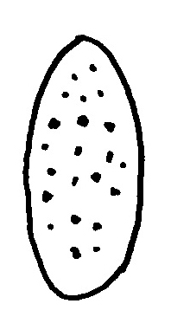
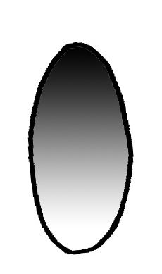
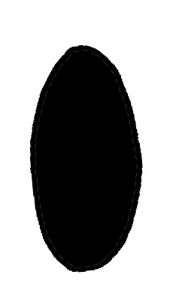
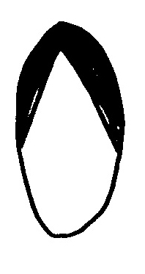
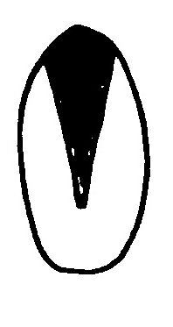
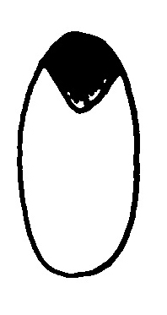

1
สีพื้น
(evenly colored)
2
ไล่ระดับสี
(shaded)
3
แต้มสีที่ปลาย
(tipped)
4
แถบ
(striped)
5
แต้มสีที่ขอบ
(margined)
6
จุด
(spotted)

ล. 58 ปาก : การซ้อนทับกันของโคนปาก (Lip : overlapping of basal part)
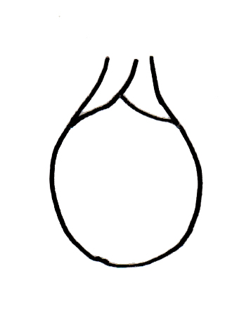
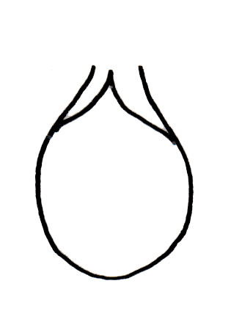
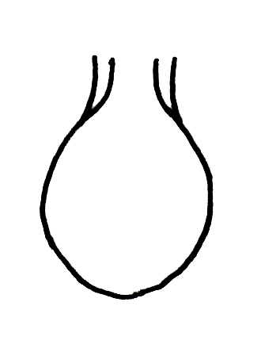

1
เปิด
(open)
2
สัมผัสกัน
(touching)
3
ซ้อนทับกัน
(overlapping)

ล. 63 ปาก : รูปร่างหูกลีบปาก (Lip : shape of lateral lobe)
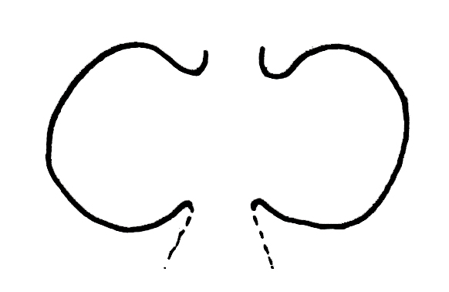
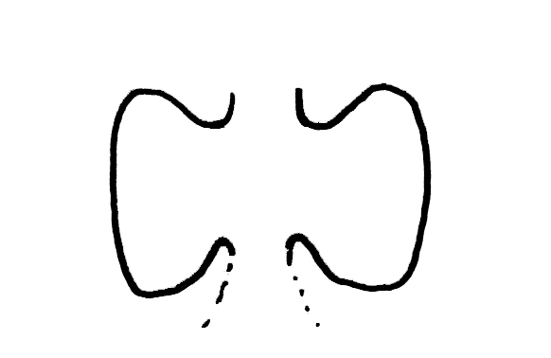
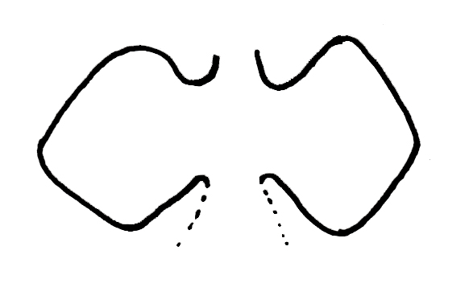

1
แบบที่ 1
(type I)
2
แบบที่ 2
(type II)
3
แบบที่ 3
(type III)

ล. 64 ปาก : รูปร่างปลายปาก (Lip : shape of apical lobe)
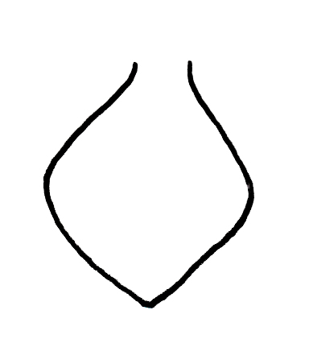
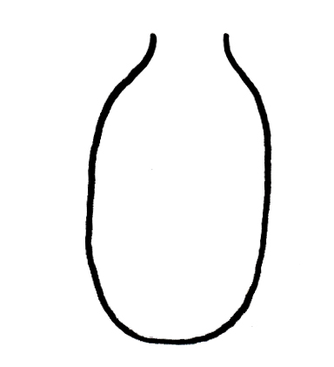
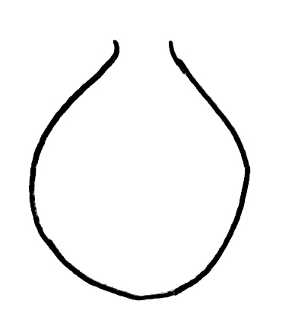
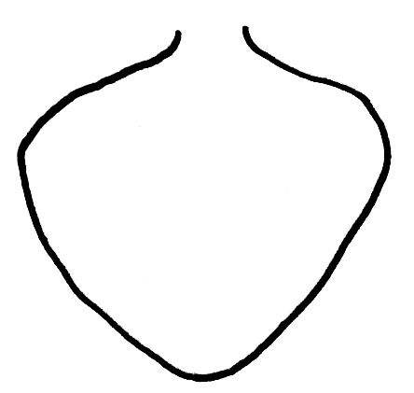
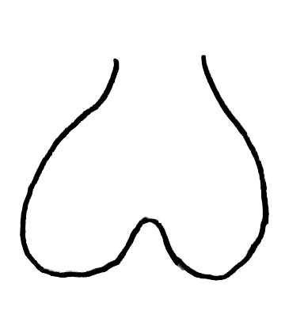

1
แบบที่ 1
(type I)
2
แบบที่ 2
(type II)
3
แบบที่ 3
(type III)
4
แบบที่ 4
(type IV)
5
แบบที่ 5
(type V)

ล. 66 ปาก : รูปแบบของตา (Lip : pattern of eye)
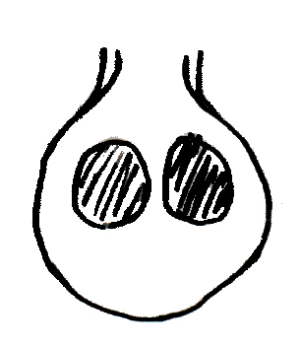
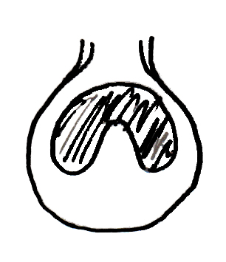
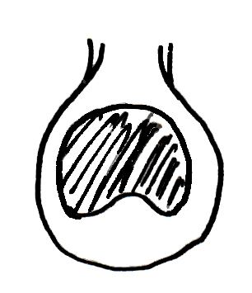
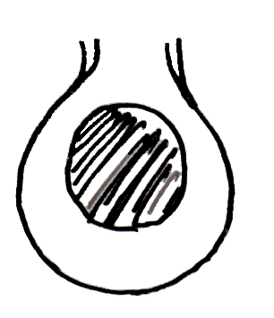

1
แบบที่ 1
(type I)
2
แบบที่ 2
(type II)
3
แบบที่ 3
(type III)
4
แบบที่ 4
(type IV)

9. การประมาณค่าใช้จ่ายและวิธีการชำระค่าใช้จ่ายในการตรวจสอบลักษณะ
9.1 ประมาณการค่าใช้จ่าย ในการตรวจสอบลักษณะประจำพันธุ์พืชที่ขอจดทะเบียนเป็นพันธุ์พืชใหม่

รายการ | จำนวนเงิน (บาท) ที่ปลูกทดสอบในสถานที่ของ
รายการ | กรมวิชาการเกษตร | ผู้ขอจดทะเบียน
- ค่าจ้างเหมาพื้นที่/เตรียมดิน (ครั้งละ 3,000 x 2 ครั้ง)  - ค่าจ้างเหมาปลูก ดูแลรักษา บันทึกข้อมูลและ  เก็บเกี่ยว (1 คน x 3 เดือน x 6,000 บาท) x 2 ครั้ง  3. ค่าตรวจสอบของคณะทำงานตรวจสอบภาคสนาม 2 ครั้ง  - ค่าเบี้ยเลี้ยง (240 บาท x 2 คน x 3 วัน) 2 ครั้ง  - ค่าที่พัก (800 บาท x 2 คน x 2 คืน) 2 ครั้ง  ในกรณีที่ต้องพักค้างคืน ให้เพิ่มค่าที่พัก 800 บาท/คืน/คน และค่าเบี้ยเลี้ยงตามจำนวนวันด้วย  - ค่ายานพาหนะ  4. ค่าวัสดุ  - สารกำจัดวัชพืช โรคพืช แมลงศัตรูพืช  - วัสดุการเกษตร | 6,000  36,000  2,880  6,400  ตามรายจ่ายจริง  2,000  1,500 | 2,880  6,400
รวม | 54,780  +ค่ายานพาหนะ | 9,280  +ค่ายานพาหนะ

หมายเหตุ ทั้งนี้ รายละเอียดค่าใช้จ่ายอาจเปลี่ยนแปลงได้ โดยให้เป็นไปตามรายจ่ายจริง
มีระยะตรวจสอบ 2 ครั้ง ดังนี้
1) ระยะแรกปลูก
2) ระยะตัดดอก
9.2 วิธีการชำระค่าใช้จ่าย ระยะเวลา จำนวนครั้ง และสถานที่ชำระค่าใช้จ่าย ให้เป็นไปตามที่คณะทำงานตรวจสอบภาคสนามกำหนด

